CENTRO ESTADUAL DE EDUCAÇÃO TECNOLÓGICA PAULA SOUZA
FACULDADE DE TECNOLOGIA DE LINS PROF. ANTONIO SEABRA
CURSO SUPERIOR DE TECNOLOGIA EM ANÁLISE E DESENVOLVIMENTO DE SISTEMAS

IGOR RODRIGUES SANTOS
LUIZ MIGUEL SCHIAZZA
MARCELO OLIVEIRA SOUZA
MATHEUS CARDOSO DE OLIVEIRA BISPO
SAMUEL DA SILVA ROBLES GARCIA

DESENVOLVIMENTO DE ALGORITMO PARA GERAÇÃO DE SENHAS
ALEATÓRIAS POR CATEGORIA DE USUÁRIO

LINS/SP
1º SEMESTRE/2026
RESUMO

Este trabalho apresenta o desenvolvimento de um algoritmo simples para geração de senhas aleatórias conforme a categoria do usuário. A atividade foi feita em VisualG e teve como objetivo solicitar uma categoria de acesso, validar a opção informada e criar dez senhas com oito caracteres cada. A primeira letra da senha identifica a categoria escolhida, sendo P para professor, A para aluno e F para funcionário. Para completar as senhas, o algoritmo utiliza caracteres permitidos, como letras maiúsculas, números e alguns símbolos. Também foi elaborado um fluxograma para representar o funcionamento do sistema de forma visual. Com isso, foi possível praticar estruturas condicionais, estruturas de repetição e o uso de vetor, mantendo uma solução simples e adequada ao início dos estudos em lógica de programação.

Palavras-chave: Algoritmo. Senhas. VisualG. Fluxograma.

1 INTRODUÇÃO

A lógica de programação é uma parte importante para quem está começando na área de Análise e Desenvolvimento de Sistemas. Por meio dela, é possível organizar uma sequência de passos para resolver um problema de forma clara. Neste trabalho, foi desenvolvido um algoritmo para gerar senhas aleatórias de acordo com a categoria de usuário informada.

A atividade solicitava que o sistema identificasse se o usuário era professor, aluno ou funcionário. A partir dessa informação, a senha deveria começar obrigatoriamente com a letra da categoria escolhida. Depois disso, os demais caracteres seriam gerados de forma aleatória, respeitando a quantidade total de oito caracteres.

2 DESENVOLVIMENTO

O algoritmo foi pensado de maneira simples, utilizando comandos básicos do VisualG. Primeiro, o programa apresenta as opções de categoria para o usuário. Em seguida, ele lê a opção digitada e verifica se ela é válida. Caso o usuário digite uma letra diferente de P, A ou F, o sistema mostra uma mensagem de erro e pede a categoria novamente.

Depois que a categoria é validada, o programa inicia a geração das senhas. Foi usado um vetor com dez posições para armazenar todas as senhas criadas. Cada senha começa com a letra da categoria e recebe mais sete caracteres sorteados da lista permitida.

2.1 Regras utilizadas

As regras utilizadas foram: gerar exatamente dez senhas, cada uma com oito caracteres; iniciar cada senha com a letra da categoria; aceitar somente as categorias professor, aluno e funcionário; e utilizar apenas os caracteres permitidos no enunciado da atividade.

2.2 Algoritmo em VisualG

algoritmo "Gerador de Senhas"
var
categoria: caractere
caracteres: caractere
senha: caractere
senhas: vetor[1..10] de caractere
i, j, posicao: inteiro
inicio
caracteres <- "ABCDEFGHIJKLMNOPQRSTUVWXYZ0123456789@!#"
repita
escreval("Informe a categoria do usuario:")
escreval("P - Professor")
escreval("A - Aluno")
escreval("F - Funcionario")
leia(categoria)
categoria <- maiusc(categoria)
se (categoria <> "P") e (categoria <> "A") e (categoria <> "F") entao
escreval("Categoria invalida! Digite apenas P, A ou F.")
fimse
ate (categoria = "P") ou (categoria = "A") ou (categoria = "F")
para i de 1 ate 10 faca
senha <- categoria
para j de 2 ate 8 faca
aleatorio 1, 39
leia(posicao)
senha <- senha + copia(caracteres, posicao, 1)
fimpara
senhas[i] <- senha
fimpara
aleatorio off
escreval("Senhas geradas:")
para i de 1 ate 10 faca
escreval(i, " - ", senhas[i])
fimpara
fimalgoritmo

2.3 Fluxograma

O fluxograma foi elaborado para mostrar o caminho seguido pelo algoritmo. Ele apresenta a entrada da categoria, a validação, a repetição para gerar dez senhas, a repetição interna para completar os caracteres e, no final, a exibição das senhas armazenadas no vetor.

Figura 1 – Fluxograma do gerador de senhas.
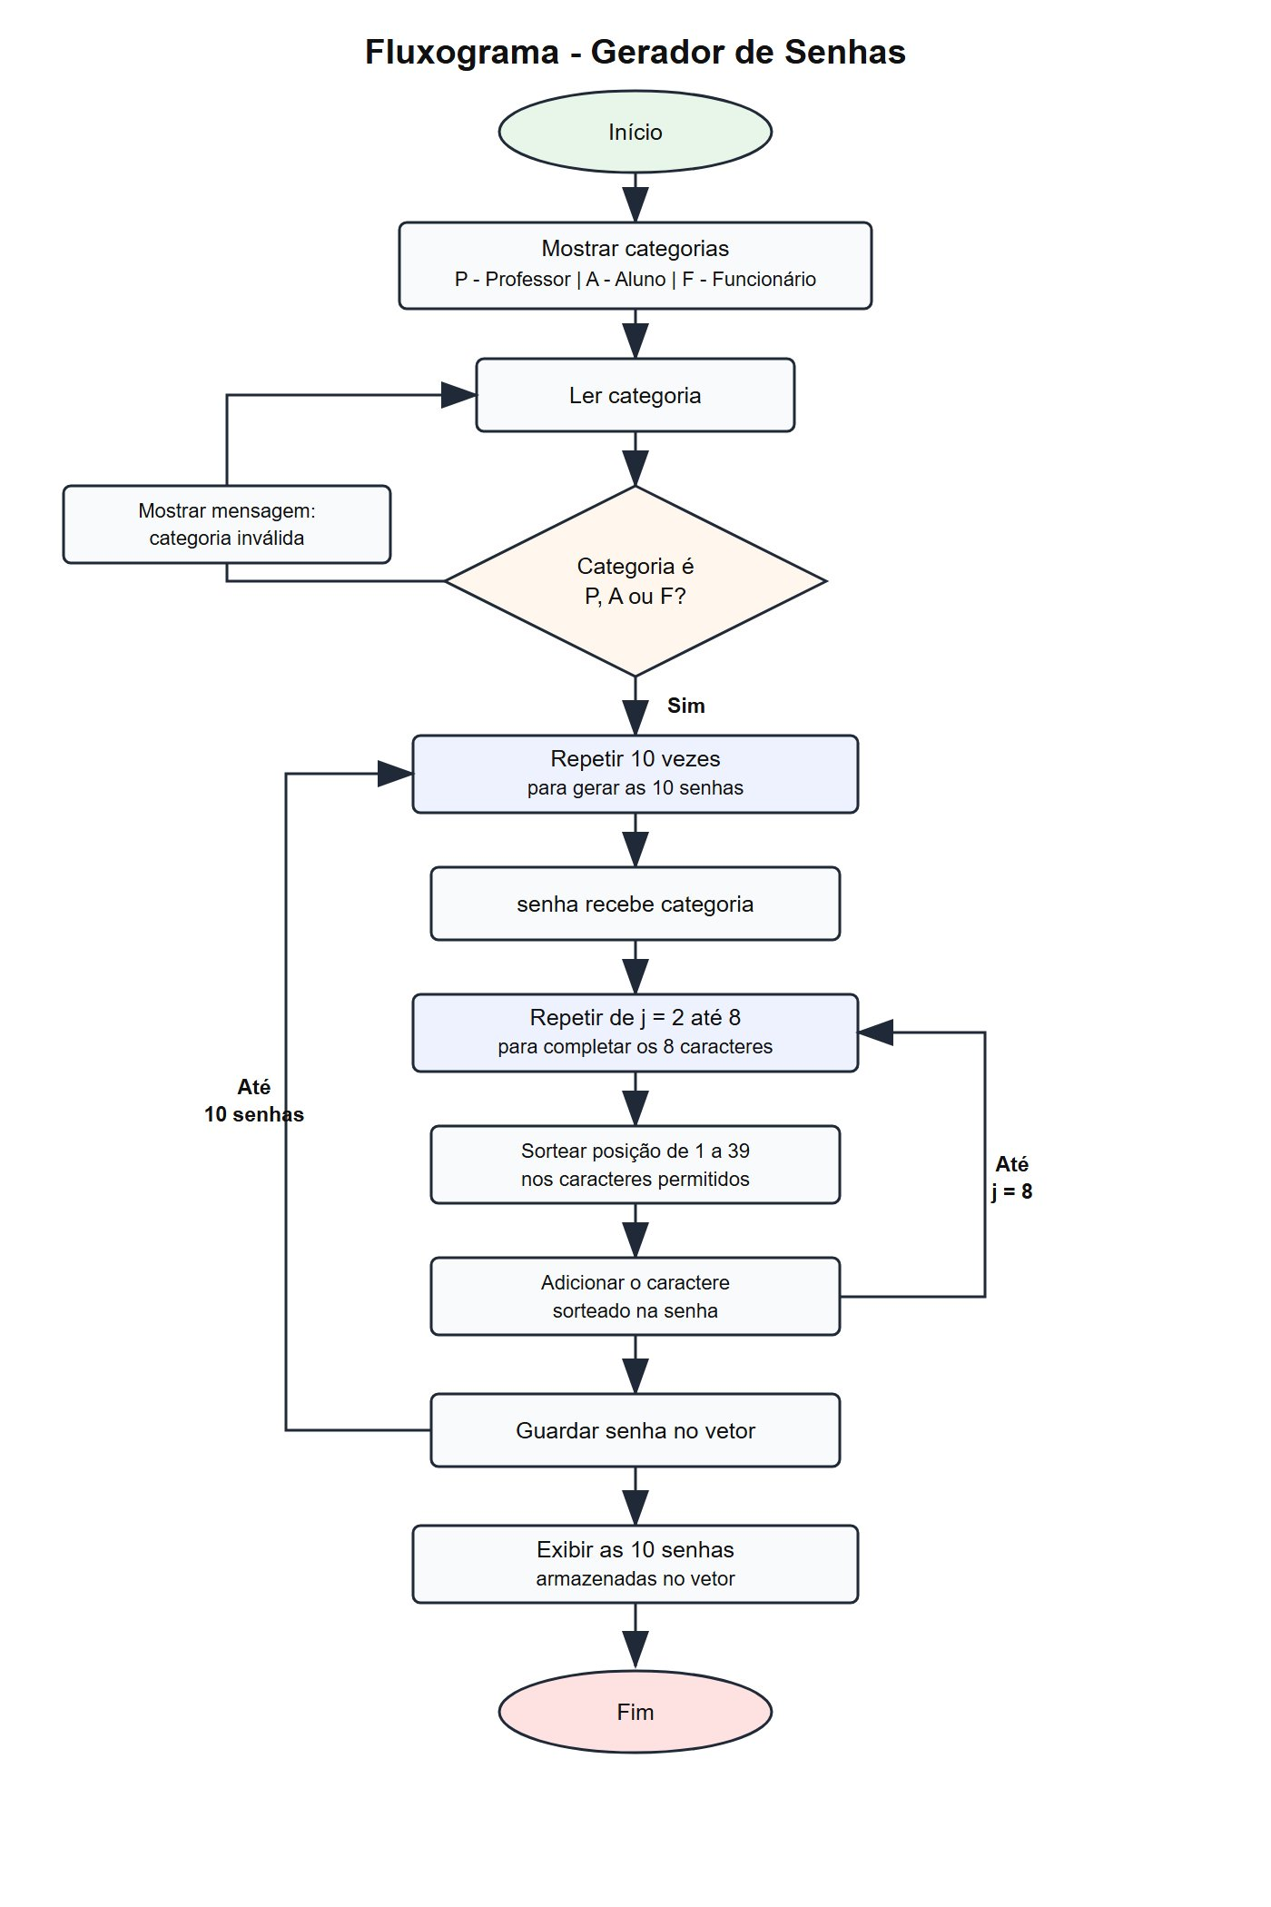
Fonte: Elaborado pelo autor, 2026.

3 CONCLUSÃO

Com a realização deste trabalho, foi possível entender melhor como montar um algoritmo usando entrada de dados, validação, repetição e vetor. A solução criada atende ao que foi pedido, pois gera dez senhas aleatórias com oito caracteres e mantém a primeira letra de acordo com a categoria escolhida pelo usuário.

Além disso, o fluxograma ajudou a visualizar o funcionamento do algoritmo antes e depois da implementação. Dessa forma, o trabalho contribuiu para praticar os primeiros conceitos de lógica de programação de forma simples e organizada.

REFERÊNCIAS

FACULDADE DE TECNOLOGIA DE LINS PROF. ANTONIO SEABRA. Atividade: desenvolvimento de algoritmo para geração de senhas aleatórias por categoria de usuário. Lins: Fatec, 2026.

